1-1 用人单位报名参加网络招聘会
用人单位登录智慧就业系统或直接找到学校的网络招聘会点击单位报名参加即可。
方法一：单位登录单位账户之后直接点击马上预约
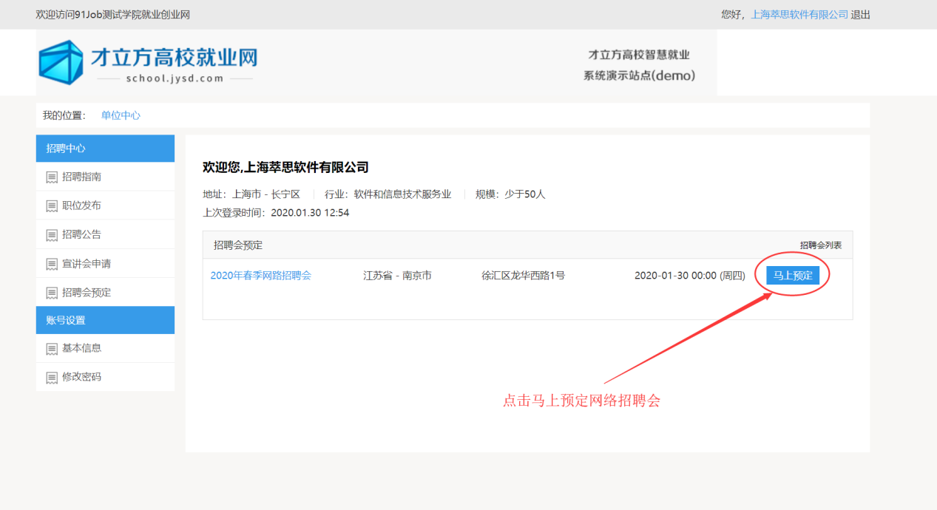

方法二：单位进入网络招聘会大厅点击单位报名参加即可
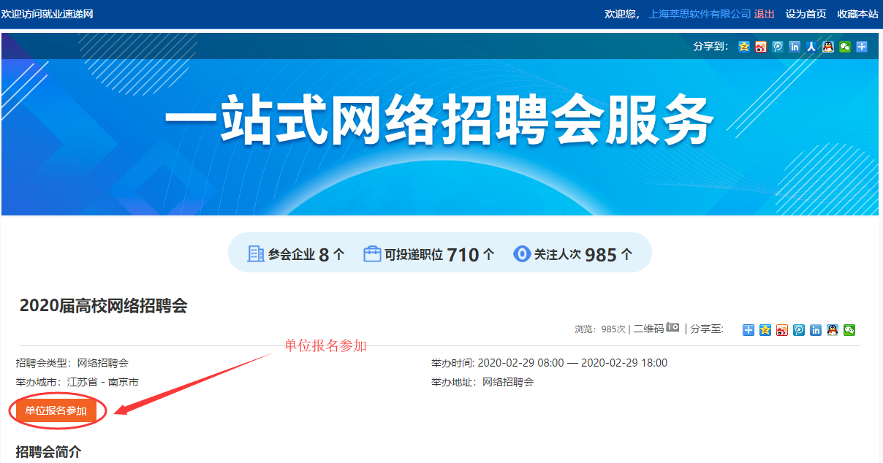

单位登录完成报名
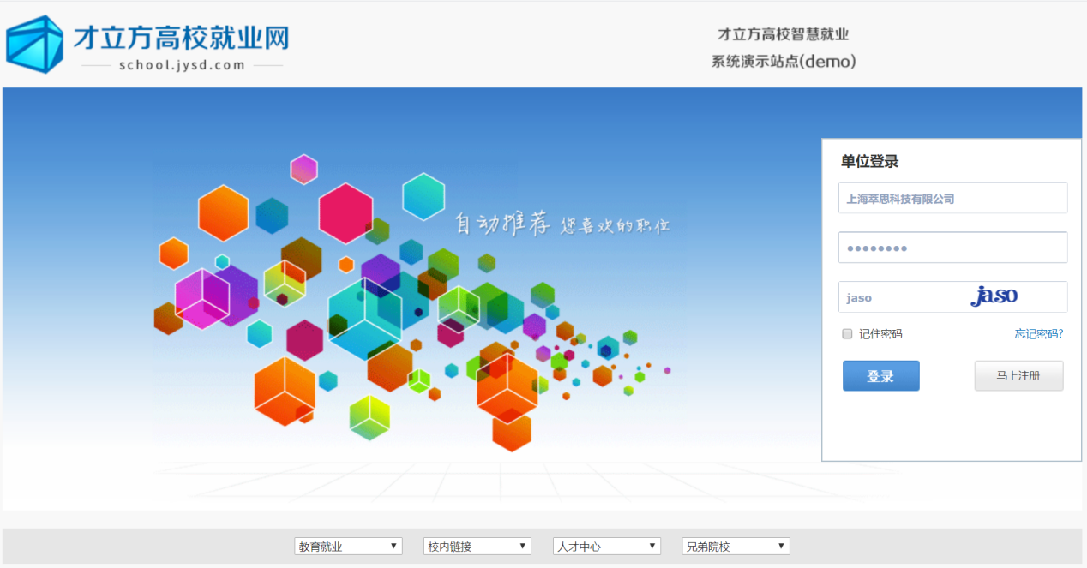

单位报名需填写简历投递邮箱、招聘部门电话还有招聘岗位等需求。
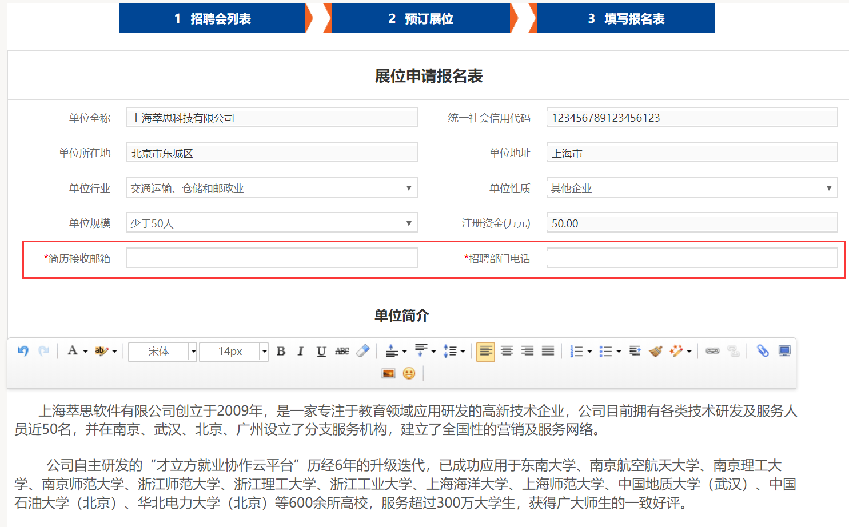
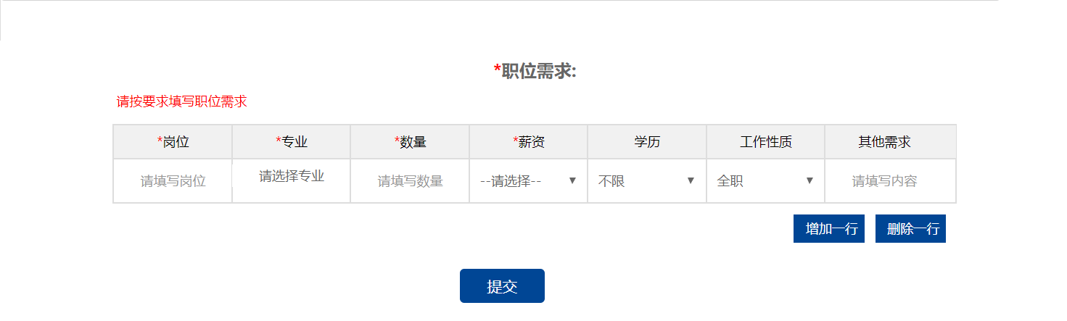

单位报名成功并且学校管理员审核通过之后，单位可以维护网络招聘会简历接收的数据。
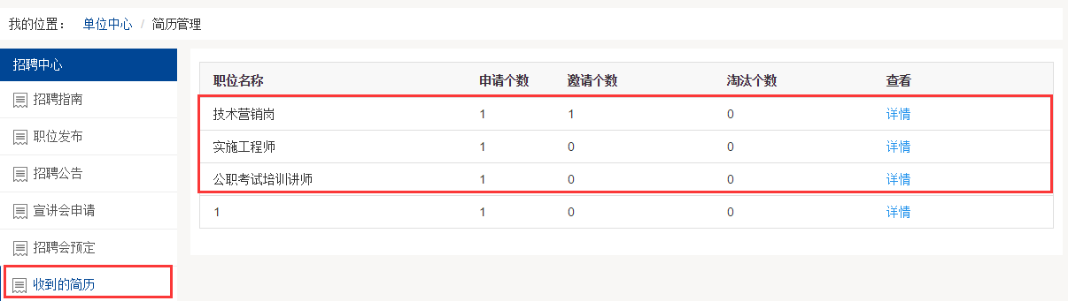

单位简历筛选管理
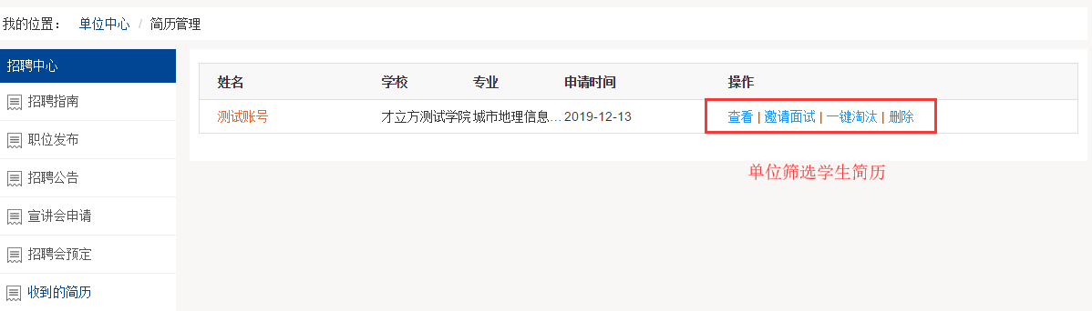

1-2单位申请空中宣讲
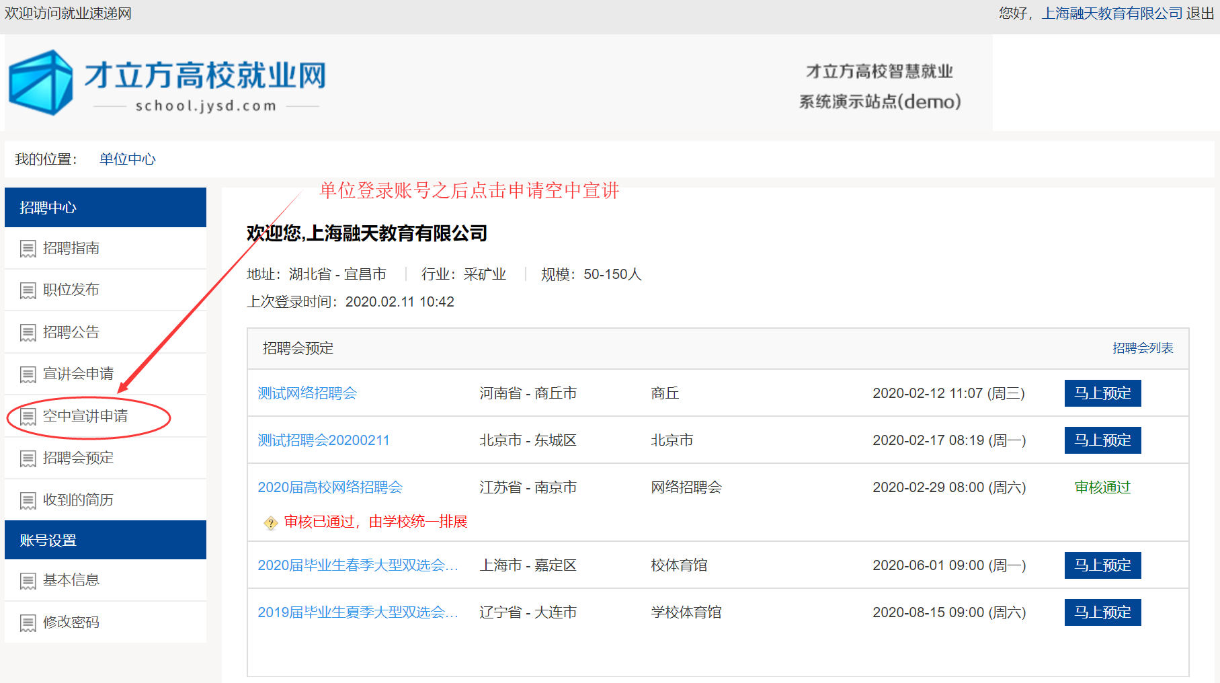

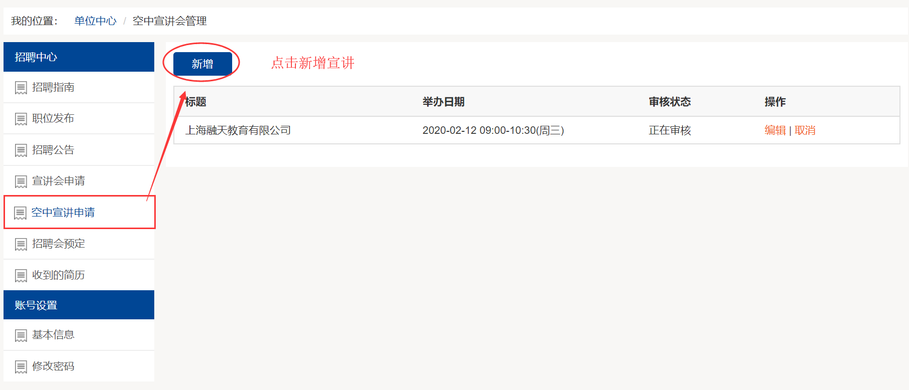
单位填写空宣详情信息
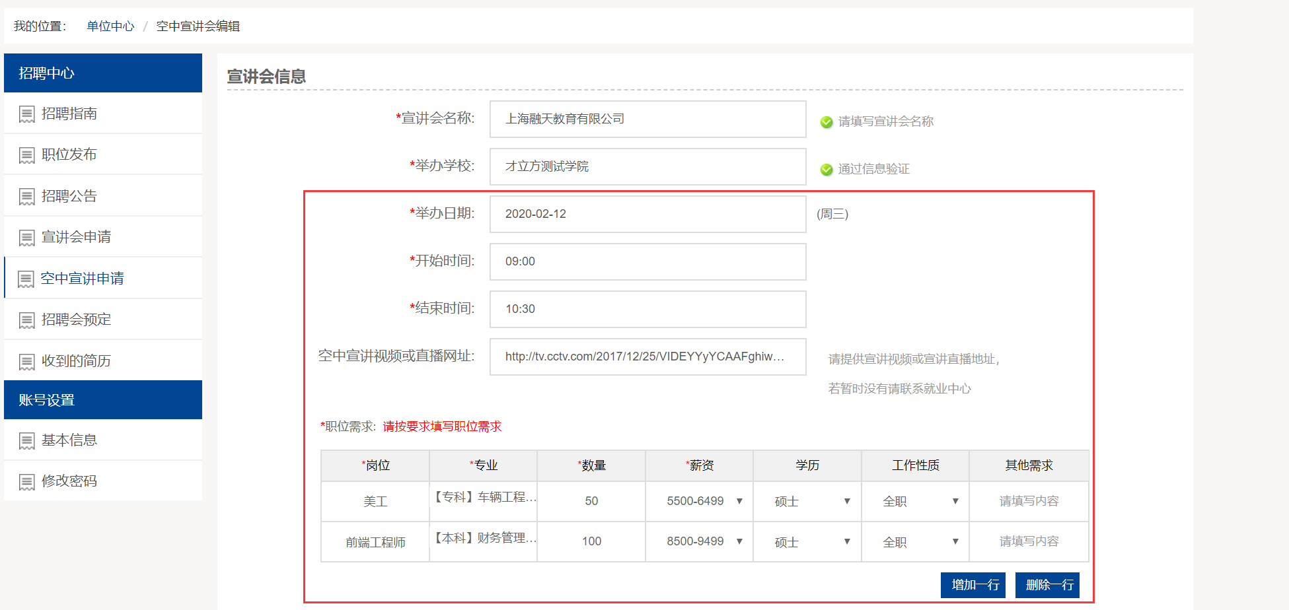
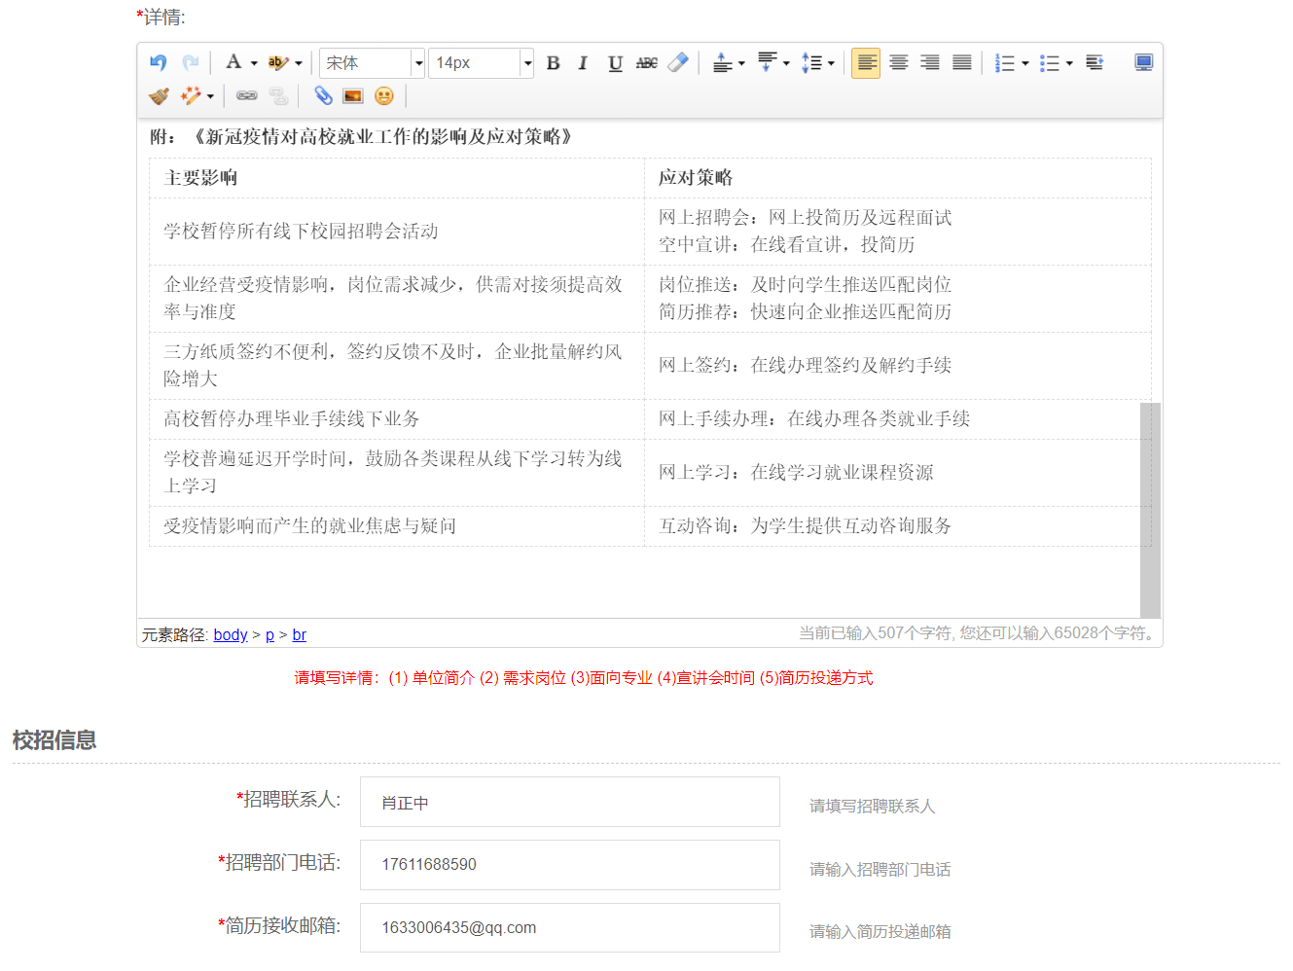

2-1 学生在线投递简历
学生用户登录学校就业系统完善个人简历即可投递个人简历。

进入网络招聘会大厅即可完成简历的投递。
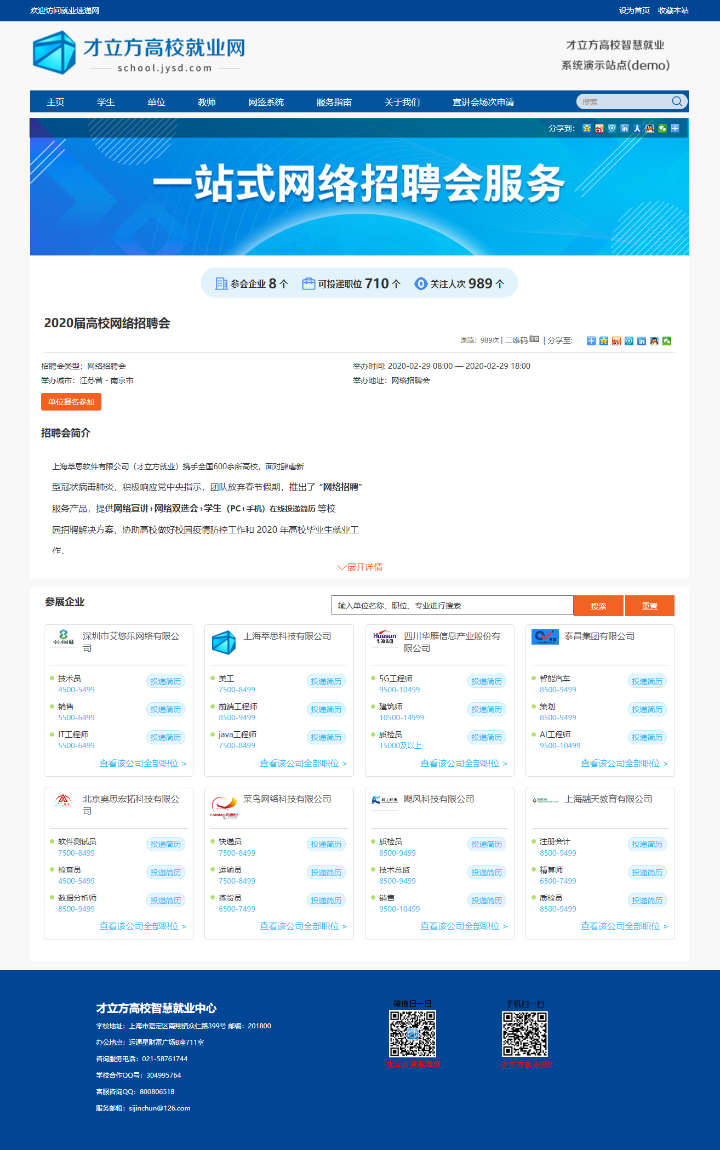

单位网络招聘职位列表展示
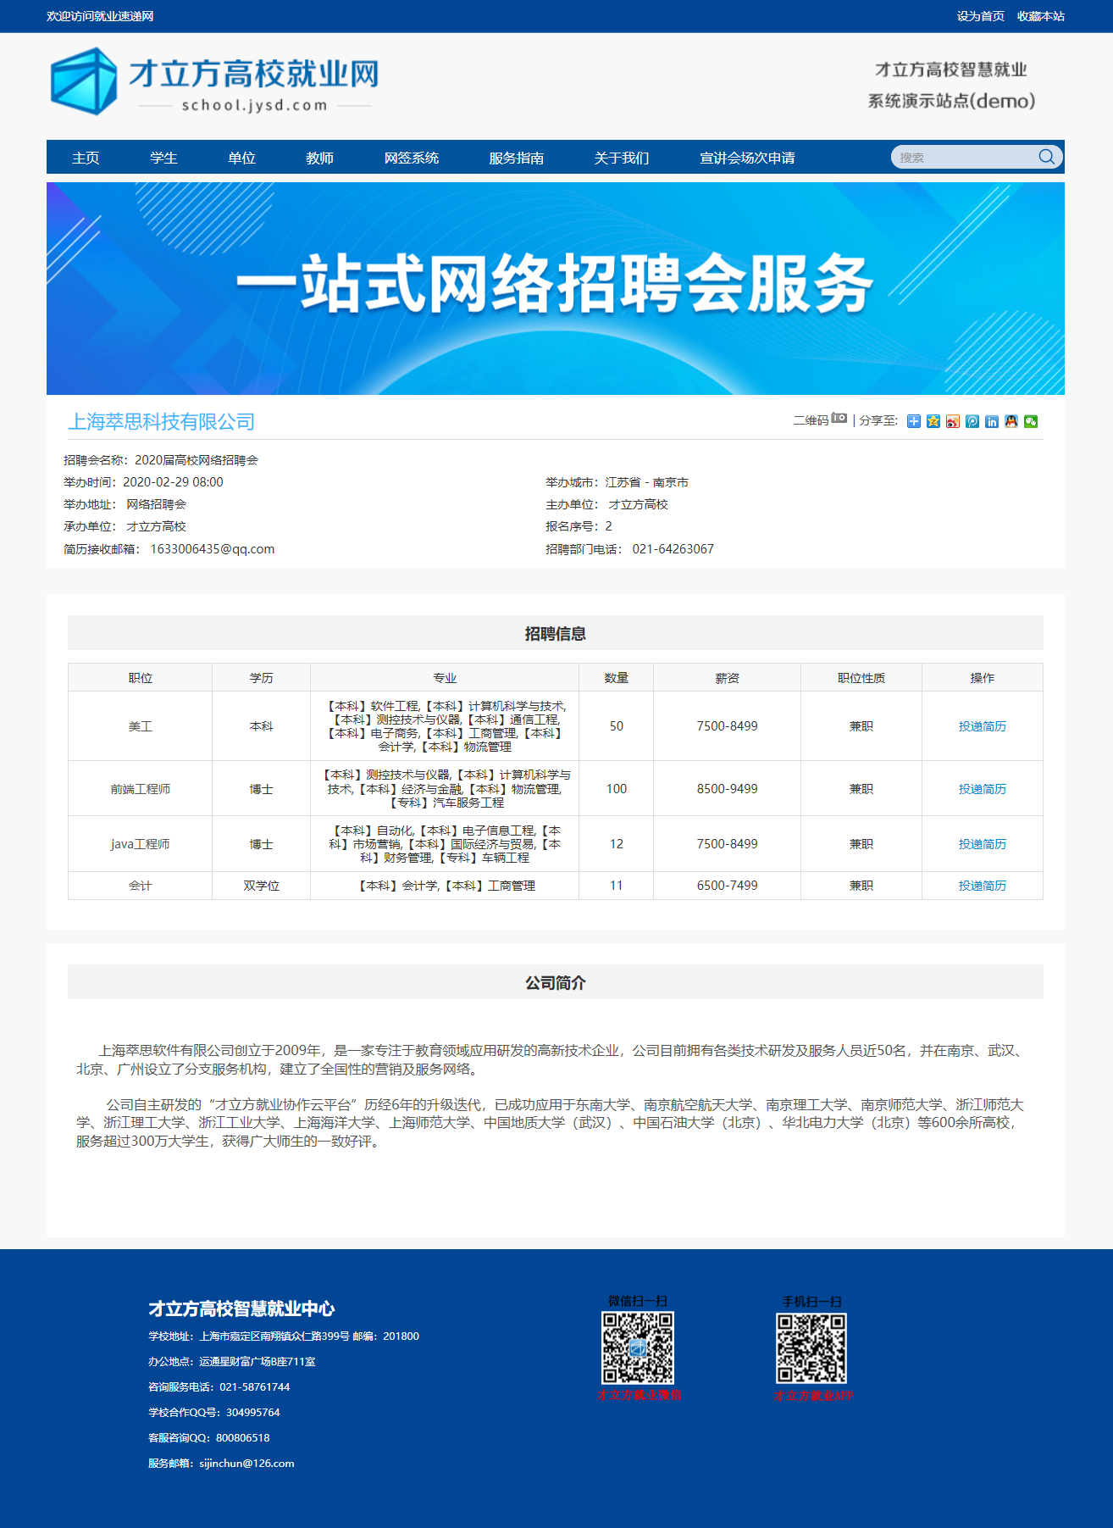

手机端职位列表
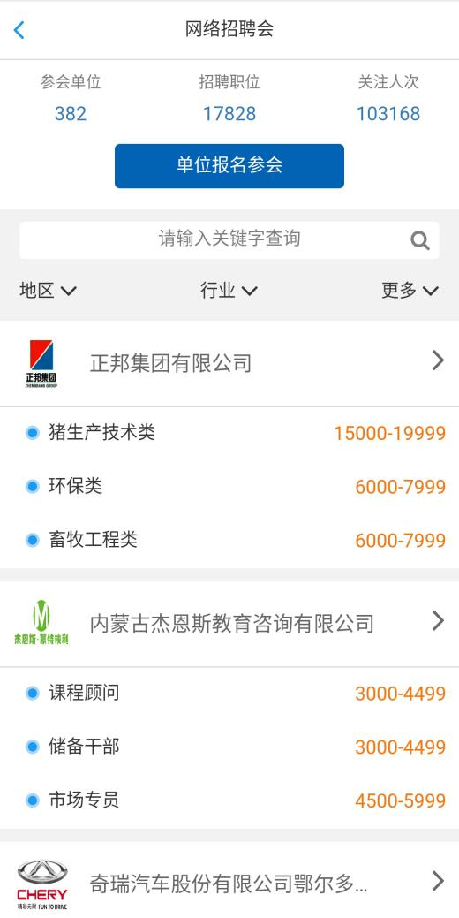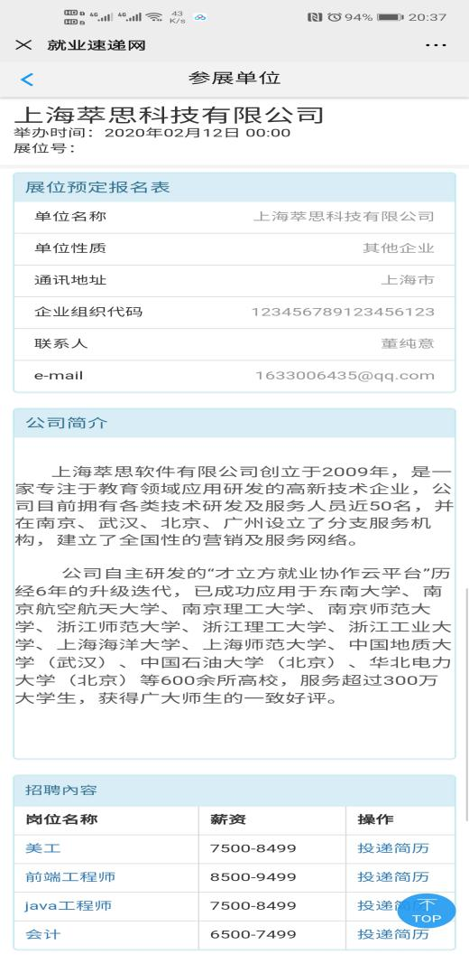
手机简历投递
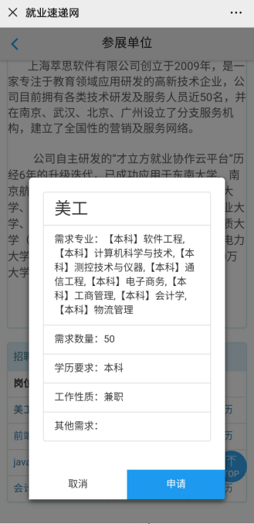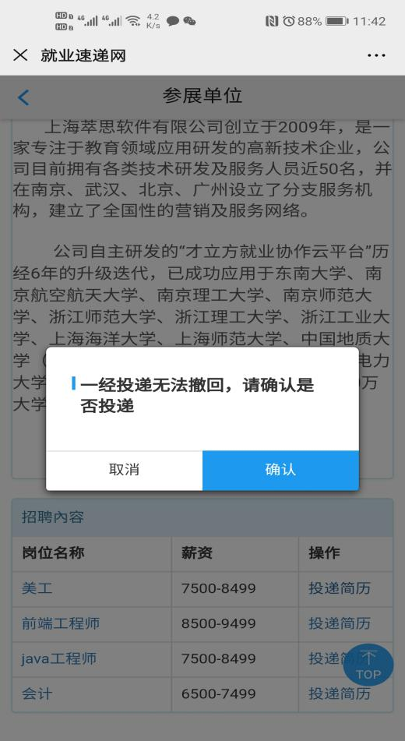

2-2 学生扫码登录视频面试
学生手机扫码登录视频小程序（就业系统学生账号登录）
